Catatan: Sistem ini tidak mempresentasikan kenyataan. Sistem ini hanya untuk kebutuhan praktikum perkuliahan.

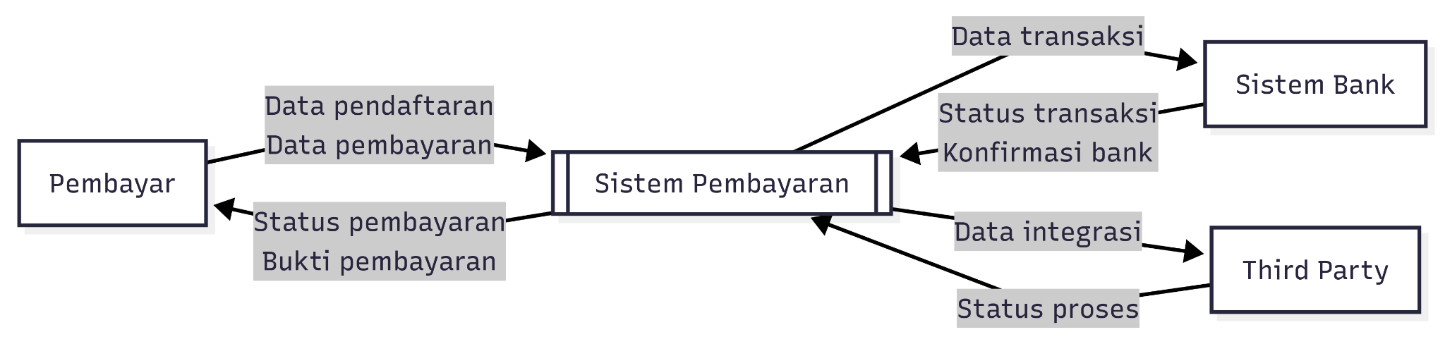
DFD Level 0
Sistem Pembayaran

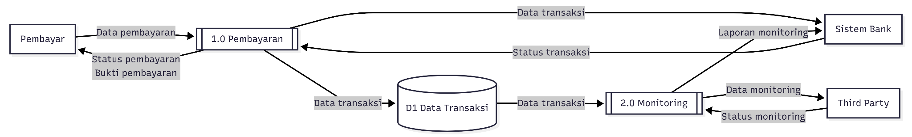
DFD Level 1
Sistem Pembayaran
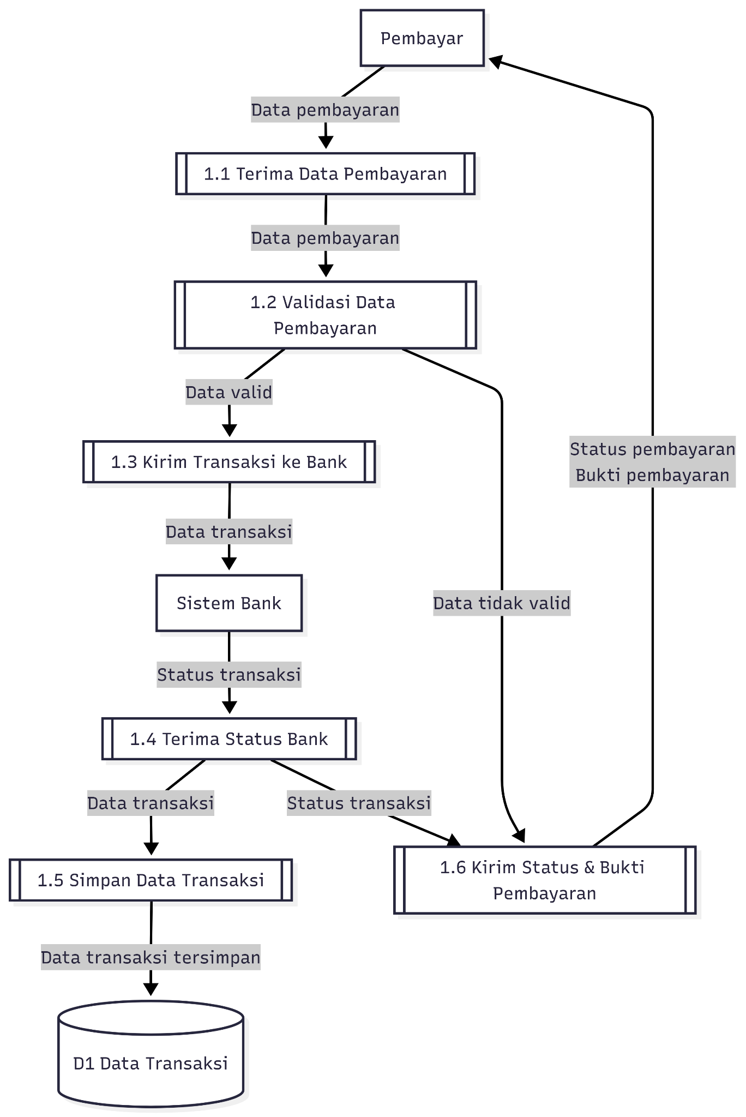
DFD Level 2.1 Sistem Transaksi

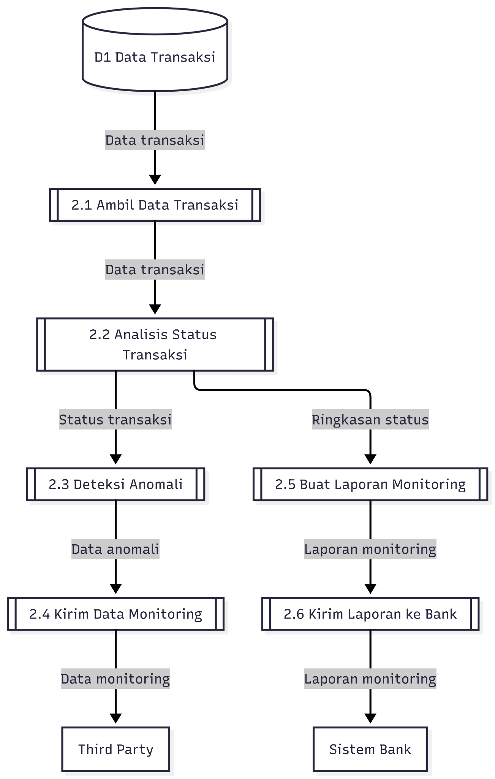
DFD Level 2.2 Sistem monitoring

